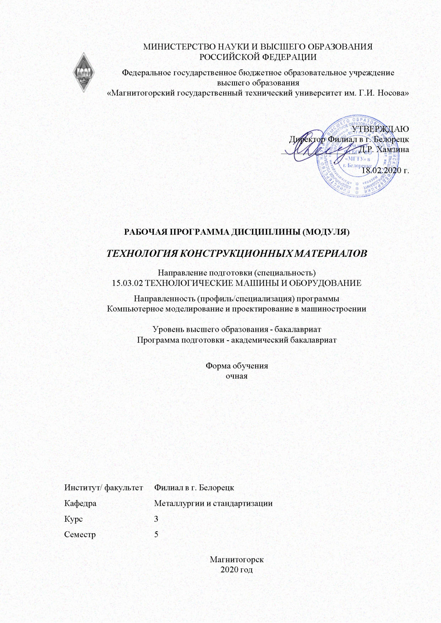

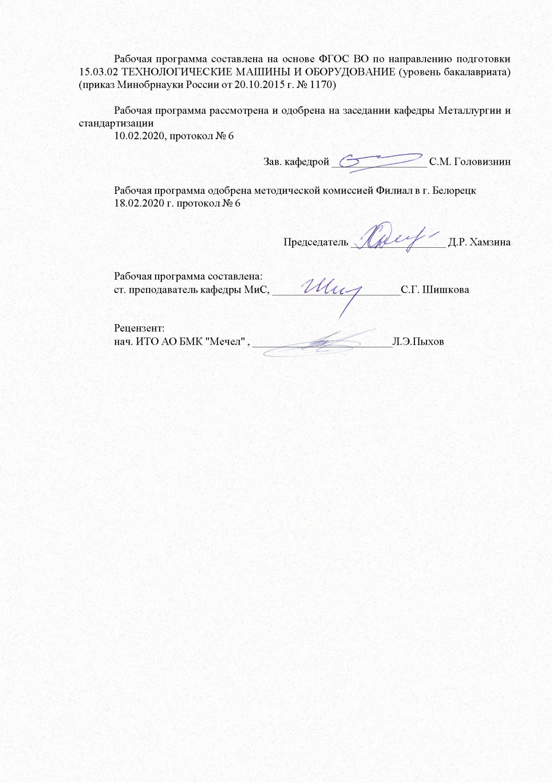

|  |  |
| --- | --- |
| **Лист** **актуализации** **рабочей** **программы** | |
|  |  |
|  | |
|  |  |
|  | |
|  |  |
| Рабочая программа пересмотрена, обсуждена и одобрена для реализации в 2021 - 2022 учебном году на заседании кафедры Металлургии и стандартизации | |
|  |  |
|  | Протокол от __ __________ 20__ г. № __  Зав. кафедрой _________________ С.М. Головизнин |
|  |  |
|  | |
|  |  |
|  | |
|  |  |
| Рабочая программа пересмотрена, обсуждена и одобрена для реализации в 2022 - 2023 учебном году на заседании кафедры Металлургии и стандартизации | |
|  |  |
|  | Протокол от __ __________ 20__ г. № __  Зав. кафедрой _________________ С.М. Головизнин |
|  |  |
|  | |
|  |  |
|  | |
|  |  |
| Рабочая программа пересмотрена, обсуждена и одобрена для реализации в 2023 - 2024 учебном году на заседании кафедры Металлургии и стандартизации | |
|  |  |
|  | Протокол от __ __________ 20__ г. № __  Зав. кафедрой _________________ С.М. Головизнин |
|  |  |
|  | |
|  |  |
|  | |
|  |  |
| Рабочая программа пересмотрена, обсуждена и одобрена для реализации в 2024 - 2025 учебном году на заседании кафедры Металлургии и стандартизации | |
|  |  |
|  | Протокол от __ __________ 20__ г. № __  Зав. кафедрой _________________ С.М. Головизнин |

|  |  |
| --- | --- |
| **1** **Цели** **освоения** **дисциплины** **(модуля)** | |
| Целями освоения дисциплины (модуля) «Технология конструкционных материалов» являются:  - освоение студентами знаний современных технологий производства конструкционных материалов и тенденций их совершенствования;  - овладение приемами работы на современных видах оборудования для изучения свойств современных конструкционных материалов, обеспечивающих широкие возможности реализации современных машиностроительных технологий;  - формирование у студентов представлений о возможностях использования современных видов конструкционных материалов в машиностроительном производстве, современных технологий и технологий программирования обработки конструкционных материалов при решении различного вида производственных задач. | |
|  |  |
| **2** **Место** **дисциплины** **(модуля)** **в** **структуре** **образовательной** **программы** | |
| Дисциплина Технология конструкционных материалов входит в вариативную часть учебного плана образовательной программы.  Для изучения дисциплины необходимы знания (умения, владения), сформированные в результате изучения дисциплин/ практик: | |
| Машиностроительные материалы | |
| Физика | |
| Химия | |
| Знания (умения, владения), полученные при изучении данной дисциплины будут необходимы для изучения дисциплин/практик: | |
| Технологические линии и комплексы металлургических цехов | |
| Металлургические подъемно-транспортные машины | |
| Подготовка к защите и защита выпускной квалификационной работы | |
| Производственная – преддипломная практика | |
| Механическое оборудование металлургических заводов | |
|  |  |
| **3** **Компетенции** **обучающегося,** **формируемые** **в** **результате** **освоения**  **дисциплины** **(модуля)** **и** **планируемые** **результаты** **обучения** | |
| В результате освоения дисциплины (модуля) «Технология конструкционных материалов» обучающийся должен обладать следующими компетенциями: | |
|  |  |
| Структурный  элемент  компетенции | Планируемые результаты обучения |
| ПК-15 умением выбирать основные и вспомогательные материалы, способы реализации технологических процессов, применять прогрессивные методы эксплуатации технологического оборудования при изготовлении технологических машин | |
| Знать | Основные технологические процессы получения изделий и используемое оборудование; влияние режимов технологических процессов на качество изготовления деталей машин |
| Уметь | Разрабатывать технологические процессы получения изделий; применять методы стандартных испытаний по определению физико -механических свойств и технологических показателей используемых материалов и готовых изделий |

|  |  |
| --- | --- |
| Владеть | Опытом применения методики разработки технологических процессов изготовления, ремонта и механической обработки деталей |

|  |  |  |  |  |  |  |  |  |  |
| --- | --- | --- | --- | --- | --- | --- | --- | --- | --- |
|  | **4.** **Структура,** **объём** **и** **содержание** **дисциплины** **(модуля)** | | | | | | | | |
| Общая трудоемкость дисциплины составляет 3 зачетных единиц 108 акад. часов, в том числе:  – контактная работа – 72 акад. часов:  – аудиторная – 68 акад. часов;  – внеаудиторная – 4 акад. часов  – самостоятельная работа – 0,3 акад. часов;  – подготовка к экзамену – 35,7 акад. часа  Форма аттестации - экзамен | | | | | | | | | |
|  |  |  |  |  |  |  |  |  |  |
| Раздел/ тема  дисциплины | | Семестр | Аудиторная  контактная работа  (в акад. часах) | | | Самостоятельная работа студента | Вид самостоятельной  работы | Форма текущего контроля успеваемости и  промежуточной аттестации | Код компетенции |
| Лек. | лаб.  зан. | практ. зан. |
| 1. Раздел 1 | | |  | | | | | | |
| 1.1 Общая характеристика основных этапов металлургического и машиностроительного производства | | 5 | 3 |  |  |  | Самостоятельное изучение учебной литературы, конспектов лекций |  |  |
| 1.2 Материалы, применяемые в металлургии и машиностроении | | 4 | 2 | 2 |  | Самостоятельное изучение учебной литературы, конспектов лекций, подготовка к лабораторным работам, практическим занятиям | Защита лабораторных работ, устный опрос |  |
| Итого по разделу | | | 7 | 2 | 2 |  |  |  |  |
| 2. Раздел 2 | | |  | | | | | | |
| 2.1 Получение металлических материалов в черной и цветной металлургии | | 5 | 4 | 4 |  |  | Самостоятельное изучение учебной литературы, конспектов лекций, подготовка к лабораторным работам, практическим занятиям | Защита лабораторных работ, устный опрос |  |
| 2.2 Основы порошковой металлургии | | 4 |  | 2 |  | Самостоятельное изучение учебной литературы, конспектов лекций, подготовка к практическому занятию | Устный опрос |  |
| Итого по разделу | | | 8 | 4 | 2 |  |  |  |  |
| 3. Раздел 3 | | |  | | | | | | |
| 3.1 Производство заготовок пластическим деформированием | | 5 | 5 | 4 | 4 |  | Самостоятельное изучение учебной литературы, конспектов лекций, подготовка к лабораторным работам, практическим занятиям | Защита лабораторных работ, устный опрос |  |
| 3.2 Производство заготовок способом литья | | 6 | 4 | 4 |  | Самостоятельное изучение учебной литературы, конспектов лекций, подготовка к лабораторным работам, практическим занятиям | Защита лабораторных работ, устный опрос |  |
| Итого по разделу | | | 11 | 8 | 8 |  |  |  |  |
| 4. Раздел 4 | | |  | | | | | | |
| 4.1 Производство неразъемных соединений | | 5 | 4 | 2 | 2 |  | Самостоятельное изучение учебной литературы, конспектов лекций, подготовка к лабораторным работам, практическим занятиям | Защита лабораторных работ, устный опрос |  |
| 4.2 Изготовление полуфабрикатов и деталей из композиционных материалов | | 4 | 1 | 3 | 0,3 | Самостоятельное изучение учебной литературы, конспектов лекций, подготовка к лабораторным работам, практическим занятиям | Защита лабораторных работ, устный опрос |  |
| Итого по разделу | | | 8 | 3 | 5 | 0,3 |  |  |  |
| Итого за семестр | | | 34 | 17 | 17 | 0,3 |  | экзамен |  |
| Итого по дисциплине | | | 34 | 17 | 17 | 0,3 |  | экзамен |  |

|  |
| --- |
| **5** **Образовательные** **технологии** |
|  |
| Лекции проходят в традиционной форме, на таких лекциях дается первое целостное представление об учебном предмете, и с применением информационно-коммуникационных образовательных технологий с применением иллюстративных, графических и видеоматериалов  Лекционный материал закрепляется в ходе лабораторных работ с использованием традиционного метода обучения, на которых выполняется экспериментальная работа с аналоговыми моделями реальных объектов, позволяющая усвоить материал путем выявления связей между конкретным знанием и его применением.  Практические занятия посвящены освоению конкретных умений и навыков по предложенному алгоритму.  Самостоятельная работа студентов стимулирует студентов к самостоятельной проработке тем в процессе выполнения лабораторных работ, подготовки к контрольным работам и их выполнения, подготовке к итоговой аттестации |
|  |
| **6** **Учебно-методическое** **обеспечение** **самостоятельной** **работы** **обучающихся** |
| Представлено в приложении 1. |
|  |
| **7** **Оценочные** **средства** **для** **проведения** **промежуточной** **аттестации** |
| Представлены в приложении 2. |
|  |
| **8** **Учебно-методическое** **и** **информационное** **обеспечение** **дисциплины** **(модуля)** |
| **а)** **Основная** **литература:** |
| 1. Технология конструкционных материалов [Электронный ресурс] : учебное пособие / Л. С. Белевский, М. В. Аксенова, И. В. Белевская, Р. Р. Исмагилов ; МГТУ, [каф. ПМиГ]. - Магнитогорск, 2011. - 251 с. : ил., диагр., схемы, табл. - Режим доступа: https://magtu.informsystema.ru/uploader/fileUpload?name=509.pdf&show=dcatalogues/1/1091042/509.pdf&view=true. - Макрообъект. - ISBN 978-5-9967-0229-9.  2.Платов С. И. Технология конструкционных материалов [Электронный ресурс] : практикум / С. И. Платов, Д. В. Терентьев, Е. Н. Гусева ; МГТУ, [каф. МиТОД]. - Магнитогорск, 2012. - 79 с. : ил., схемы. - Режим доступа: https://magtu.informsystema.ru/uploader/fileUpload?name=548.pdf&show=dcatalogues/1/1097884/548.pdf&view=true. - Макрообъект.  3. Бигеев, В.А. Основы металлургического производства [Электронный ресурс] : учебник / В.А. Бигеев, К.Н. Вдовин, В.М. Колокольцев, В.М. Салганик. — Элек-трон. дан. — Санкт-Петербург : Лань, 2017. — 616 с. — Режим доступа: https://e.lanbook.com/book/90165 . — Загл. с экрана. |
|  |
| **б)** **Дополнительная** **литература:** |
| 1. Технология производства кузнечно-штамповочного оборудования и штамповой оснастки [Электронный ресурс] : учебное пособие / [С. И. Платов, А. И. Беляев, Д. В. Терентьев и др.] ; МГТУ, [каф.МиТОД]. - Магнитогорск, 2011. - 73 с. : ил., схемы, табл. - Режим дос-тупа: https://magtu.informsystema.ru/uploader/fileUpload?name=471.pdf&show=dcatalogues/1/1083355/471.pdf&view=true. - Макрообъект.  2. Пластическое формоизменение заготовок при термомеханическом воздействии [Элек-тронный ресурс] : учебное пособие / С. И. Платов, Р. Р. Дема, А. В. Ярославцев и др. ; МГТУ. - Магнитогорск : МГТУ, 2015. - 1 электрон. опт. диск (CD-ROM). - Режим доступа: |

|  |
| --- |
| https://magtu.informsystema.ru/uploader/fileUpload?name=1486.pdf&show=dcatalogues/1/1124015/1486.pdf&view=true. - Макрообъект.  3. Савельева Р. Н. Материаловедение [Электронный ресурс] : лабораторный практикум / Р. Н. Савельева ; МГТУ. - Магнитогорск : МГТУ, 2015. - 1 электрон. опт. диск (CD-ROM). - Режим доступа: https://magtu.informsystema.ru/uploader/fileUpload?name=1496.pdf&show=dcatalogues/1/1124027/1496.pdf&view=true. - Макрообъект. |
|  |
| **в)** **Методические** **указания:** |
| 1. Савельева Р.Н. Технология конструкционных материалов. Лабораторный практикум для студентов направления 150400.62 «Технологические машины и оборудование» и специальности 150404.65 «Металлургические машины и оборудование» по дисциплине «Технология конструкционных материалов». - Магнитогорск: Изд-во Магнитогорск. гос. тех. ун-та им. Г.И. Носова, 2012.  2. Савельева Р.Н. Изучение кристаллизации слитка спокойной стали. Метод. указ. к лаб. раб. по курсу «Технология конструкционных материалов». - Магнитогорск: Изд-во Магнитогорск. гос. тех. ун-та им. Г.И. Носова, 2011.  3. Кащенко Ф.Д. Основы сварочного производства. Лабораторный практикум. Магнитогорск: МГТУ, 2005.  11. Савельева, Р. Н. Материаловедение : лабораторный практикум / Р. Н. Савельева ; МГТУ. - Магнитогорск : МГТУ, 2015. - 1 электрон. опт. диск (CD-ROM). - Загл. с титул. экрана. - URL: https://magtu.informsystema.ru/uploader/fileUpload?name=1496.pdf&show=dcatalogues/1/1124027/1496.pdf&view=true (дата обращения: 04.10.2019). - Макрообъект. - Текст : электронный. - Сведения доступны также на CD-ROM  МЕТОДИЧЕСКИЕ УКАЗАНИЯ ДЛЯ ОБУЧАЮЩИХСЯ  ПО ОРГАНИЗАЦИИ САМОСТОЯТЕЛЬНОЙ РАБОТЫ ПО ДИСЦИПЛИНЕ  «Технология конструкционных материалов»    Самостоятельная работа способствует формированию у обучающихся навыков работы с литературой, развитию умственного труда и поискам в приобретении новых знаний. Самостоятельная работа включает те разделы курса, которые не получили достаточного освещения на лекциях по причине ограниченности лекционного времени и большого объема изучаемого материала. Отсюда следует, что без серьезной систематической самостоятельной работы получить требуемую подготовку к промежуточной аттестации невозможно. Освоение программы курса предполагает, что на самостоятельное изучение дисциплины студент должен предусматривать в среднем по четыре часа в неделю на протяжении всего семестра.  Для лучшего усвоения изложенного материала, необходимо повторение материала, пройденного ранее.  Также необходимо готовится к выборочному опросу, результаты которого влияют на окончательную оценку по дисциплине.  Основная часть времени, выделенная на выполнение лабораторной работы, затрачивается на самостоятельную подготовку. Студент должен понимать, что методическое описание – это только основа для выполнения работы, что навыки экспериментирования зависят не от качества описания, а от отношения студента к работе и что формально, бездумно проделанные измерения – это потраченное впустую время. Если обучающийся приступает к работе без чёткого представления о теории изучаемого вопроса, он не может «узнать в лицо» физическое явление, не сумеет отделить изучаемый эффект от случайных помех, а также окажется не в состоянии судить об исправности и неисправности установки. Этому этапу выполнения работы предшествует «допуск к работе». Этот этап необходим и по той причине, что в |

|  |  |  |  |  |
| --- | --- | --- | --- | --- |
| лабораторном практикуме часто изучается темы, еще не прочитанные на лекциях и даже не включенные в лекционный курс. Для облегчения подготовки к сдаче теоретического материала полезно ответить на контрольные вопросы, сформулированные в методическом описании.  Выполнение лабораторных работ осуществляется группами. Каждому студенту в группе выдается индивидуальное задание. В конце проведения работы результаты обобщаются в виде таблиц, графиков, зарисовываются изученные микроструктуры.  Для повышения эффективности самостоятельной работы необходимо грамотно распланировать время. Поэтому необходимо точно определите свою цель. Если с самого начала вы определите «пункт назначения», естественно вы достигните его намного быстрее.  Сосредоточьтесь на главном: возьмите листок бумаги и запишите на нем в порядке важности самые срочные дела и не приступайте к следующему, пока не закончите предыдущее.  Придумывайте себе мотивации, необходимо превратить свои занятия из «надо» в «хочется». Установите твердые сроки, причем сроки должны быть реальными. Не откладывайте запланированное дело со дня на день. Приступайте к делу сразу же.    Используйте время полностью. Всегда есть возможность намного увеличить свое    производительное время, полнее его используя.  Анализ учебной литературы позволил выявить, что на уровне высшего образования успешное обучение невозможно без наличия определенного уровня интеллектуального развития. Чем лучше развиты у человека познавательные процессы, тем более способным в обучении он является, то есть от уровня развития познавательных процессов обучающихся, зависит легкость и эффективность их обучения.  При подготовке к экзамену упорядочьте свои конспекты, записи, задания. Прикиньте время, необходимое вам для повторения каждой части (блока) материала, выносимого на экзамен. Составьте расписание с учетом скорости повторения материала, для чего: разделите вопросы на знакомые (по лекционному курсу, лабораторным занятиям, конспектированию), которые потребуют лишь повторения и новые, которые придется осваивать самостоятельно. Начните с тем хорошо вам известных и закрепите их с помощью конспекта и учебника; Затем пополните свой теоретический багаж новыми знаниями, обязательно воспользовавшись рекомендованной литературой.  Правильно используйте консультации, которые проводит преподаватель. Приходите на них с заранее проработанными самостоятельно вопросами. Вы можете получить разъяснение по поводу сложных, не до конца понятых тем, но не рассчитывайте во время консультации на исчерпывающую информации по содержанию всего курса | | | | |
|  |  |  |  |  |
| **г)** **Программное** **обеспечение** **и** **Интернет-ресурсы:** | | | | |
| 1. <https://openedu.ru/course/urfu/TECO/> Открытое образование 2. <https://i-exam.ru/> Интернет-тестирование | | | | |
|  |  |  |  |  |
| **Программное** **обеспечение** | | | | |
|  | Наименование ПО | № договора | Срок действия лицензии |  |

|  |  |  |  |  |
| --- | --- | --- | --- | --- |
|  | MS Windows 7 Professional(для классов) | Д-1227-18 от 08.10.2018 | 11.10.2021 |  |
|  | MS Office 2007 Professional | № 135 от 17.09.2007 | бессрочно |  |
|  | 7Zip | свободно распространяемое ПО | бессрочно |  |
|  |  |  |  |  |
| **Профессиональные** **базы** **данных** **и** **информационные** **справочные** **системы** | | | | |
|  | Название курса | | Ссылка |  |
|  | Электронная база периодических изданий East View Information Services, ООО «ИВИС» | | https://dlib.eastview.com/ |  |
|  |  |
|  | Национальная информационно-аналитическая система – Российский индекс научного цитирования (РИНЦ) | | URL: https://elibrary.ru/project_risc.asp |  |
|  | Поисковая система Академия Google (Google Scholar) | | URL: https://scholar.google.ru/ |  |
|  | Информационная система - Единое окно доступа к информационным ресурсам | | URL: http://window.edu.ru/ |  |
|  | Федеральное государственное бюджетное учреждение «Федеральный институт промышленной собственности» | | URL: http://www1.fips.ru/ |  |
|  | Электронные ресурсы библиотеки МГТУ им. Г.И. Носова | | URL:http://magtu.ru:8085/marcweb2/Default.asp |  |
|  | Международная наукометрическая реферативная и полнотекстовая база данных научных изданий «Web of science» | | URL:http://webofscience.com |  |
| **9** **Материально-техническое** **обеспечение** **дисциплины** **(модуля)** | | | | |
|  |  |  |  |  |
| Материально-техническое обеспечение дисциплины включает: | | | | |
| Материально-техническое обеспечение дисциплины включает:  Учебная аудитория для проведения занятий лекционного и семинарского типа Оснащение:Мультимедийные средства хранения, передачи и представления учебной информации.  Учебная аудитория для проведения занятий лекционного типа, лабораторных работ, групповых и индивидуальных консультаций, текущего контроля и промежуточной аттестации: лаборатория металлургического производства Оснащение: Иллюстрационный материал в виде планшетов, чертежей; видеоматериалы, демонстрирующие технологический процесс получения чугуна, стали, металлопроката  1. Макеты доменной печи, мартеновской печи, плакаты дуговой электропечи, кислородного конвертера.  2. Электрифицированная коллекция сырых материалов доменного и сталеплавильного производства  3. Продольные разрезы слитков спокойной и кипящей стали. Бауманские отпечатки слитков спокойной и кипящей стали  4. Набор продольных разрезов парафиновых слитков, разлитых при определенных условиях    Учебная аудитория для проведения лабораторных работ: лаборатория ОМД Оснащение:1. Лабораторный прокатный стан дуо 150.  2. Волочильный стан 1/350  Помещение для самостоятельной работы обучающихся: компьютерный класс; читальный зал библиотеки Оснащение: Персональные компьютеры с пакетом MS Office, выходом в Интернет и с доступом в электронную информационно-образовательную среду университета  Помещение для хранения и профилактического обслуживания учебного оборудования Оснащение: Стол рабочий для обслуживания оборудования, шкафы для хранения З и П и документации; З и П для ремонта и обслуживания оборудования | | | | |
|

ПРИЛОЖЕНИЕ 1

Самостоятельная работа студентов – это планируемая работа студентов, выполняемая по заданию и при методическом руководстве преподавателя, но без его непосредственного участия.

Аудиторная самостоятельная работа студентов на лабораторных занятиях осуществляется под контролем преподавателя в виде выполнения лабораторных работ, решения задач и тестов.

Внеаудиторная самостоятельная работа студентов предполагает подготовку к лекционным и лабораторным занятиям (конспектирование материала по темам, рекомендованным к самостоятельному изучению; самостоятельный подбор источников и литературы, конспектирование, подготовка к защите); изучение учебно-методической литературы, конспектов лекций; подготовку к аудиторным контрольным работам и экзамену.

Вопросы для самостоятельного изучения для подготовки к занятиям :

1. Основные конструкционные материалы и их классификация. Требования, предъявляемые к конструкционным материалам. И условия работы конструкции. Механические, физико-химические и технологические свойства материалов. Основные свойства цветных металлов и сплавов и области их применения.
2. Подготовка исходных материалов к доменной плавке. Основные физико-химические процессы получения чугуна. Устройство доменной печи. Продукты доменной плавки.
3. Сущность процессов получения стали. Основные физико-химические процессы, происходящие при выплавке стали. Исходные материалы для получения стали. Устройство и технология выплавки стали в конвертере. Устройство и технология выплавки стали в электропечах. Внепечная обработка стали. Разливка стали. Строение слитков спокойной и кипящей стали. Производство цветных металлов.
4. Способы получения порошкообразных материалов. Прессование порошков для получения заготовок заданной формы и размеров. Спекание спрессованных заготовок для придания им необходимой прочности и физико-химических свойств. Области рационального применения порошковых изделий.
5. Влияние обработки пластическим деформированием на структуру и свойства металлов. Назначение нагрева перед пластическим деформированием. Выбор режима нагрева. Основные типы нагревательных устройств.
6. Сущность процесса прокатки, устройство прокатных станов. Валки прокатных станов и их калибровка. Продукция прокатного производства.
7. Сущность прессования. Методы прессования. Оборудование и инструмент при прессовании.
8. Сущность процесса волочения. Характеристика оборудования, Технологический процесс волочения.
9. Сущность ковки. Исходные заготовки и продукция. Основные операции.
10. Сущность и классификация способов горячей объемной штамповки. Исходные заготовки и продукция. Процесс формообразования поковок в открытых и закрытых штампах.
11. Классификация способов холодной штамповки, их характеристика и область применения.
12. Современное состояние и значение литейного производства в машиностроении. Классификация способов изготовления отливок.
13. Общая технологическая схема изготовления отливок. Сущность литья в песчано-глинистые форм. Модельный комплект. Формовочные и стержневые смеси. Технология изготовления стержней. Изготовление форм. Их заливка и охлаждение отливок в форме. Обрубка и очистка отливок. Контроль качества отливок.
14. Изготовление отливок в оболочковых формах. Изготовление отливок по выплавляемым моделям. Изготовление отливок в металлических формах (кокилях). Изготовление отливок центробежным литьем.
15. Сварочное производство. Современное состояние, место и значение сварочного производства в машиностроении. Физико-химические основы получения сварочного соединения. Классификация способов сварки, их характеристика и область применения.
16. Пайка металлов. Припои. Флюсы. Источники нагрева при пайке. Области применения паяных соединений.
17. Физико-химические основы получения композиционных материалов. Изготовление изделий из металлических композиционных материалов. Особенность получения деталей из композиционных порошковых материалов. Изготовление полуфабрикатов и изделий из эвтектических композиционных материалов. Изготовление деталей из полимерных композиционных материалов. Изготовление резиновых деталей и полуфабрикатов.

По дисциплине **«Технологии конструкционных материалов»** предусмотрена аудиторная и внеаудиторная самостоятельная работа обучающихся.

Аудиторная самостоятельная работа студентов предполагает выполнение лабораторных и практических работ.

В процессе обучения необходимо изучить технологии металлургического производства.

ПРОИЗВОДСТВО АГЛОМЕРАТА

**Цель работы:** Изучить устройство агломашины, технологию спекания шихты, состав и расположение оборудования современного агломерационного цеха

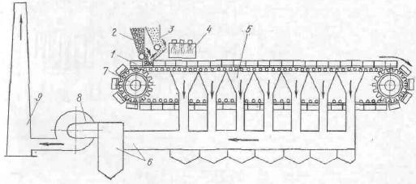

Схема установки для спекания шихты на агломерационной машине

|  |  |  |
| --- | --- | --- |
| 1 - спекательные тележки-паллеты; 2 - укладчик постели; 3 - челноковый питатель ленты | | |
| шихтой; 4 - газовый зажигательный горн; 5 - вакуум-камеры; 6-пылеуловитель; 7 - | |  |
| ведущая звездочка привода ленты; 8 – эксгаустер; 9 – труба |  |

Название лабораторной работы.

1. Цель работы.
2. Описать устройство агломерационной машины (см. рис.).
3. Сущность процесса агломерации. 4. Перечислить шихтовые материалы для производства агломерата.

Контрольные вопросы:

1. Из каких основных частей состоит агломерационная машина?
2. В какой последовательности происходит технологическая схема производства агломерата?
3. Какие основные шихтовые материалы для производства агломерата? 4. Как осуществляется подача шихты на агломашину?

ПРОИЗВОДСТВО ОКАТЫШЕЙ

**Цель работы:** Изучить устройство обжиговой машины, технологию обжига окатышей, состав и расположение оборудования современного обжигового цеха

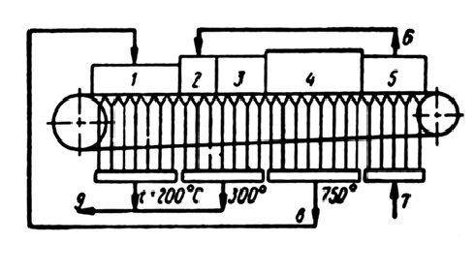

Схема обжига окатышей на конвейерной обжиговой машине

1 – зона сушки; 2 – зона нагрева; 3 – первая зона обжига; 4 – вторая зона обжига; 5 – зона охлаждения; 6 – отходящие газы в зону нагрева; 7 – подсос холодного воздуха из атмосферы; 8 – отходящие газы в зону сушки; 9 – отходящие газы в дымовую трубу.

Название лабораторной работы.

1. Цель работы.
2. Описать устройство обжиговой машины (см. рис.).
3. Сущность процесса окомкования. 4. Перечислить шихтовые материалы для производства окатышей.

Контрольные вопросы:

1. Из каких основных частей состоит обжиговая машина?
2. В какой последовательности происходит технологическая схема производстваокатышей?
3. Какие основные шихтовые материалы для производства окатышей? 4. Как осуществляется подача шихты на обжиговую машину?

ПРОИЗВОДСТВО ЧУГУНА В ДОМЕННОЙ ПЕЧИ

**Цель работы:** Изучить устройство доменной печи, технологию выплавки чугуна, состав и расположение оборудования современного доменного цеха

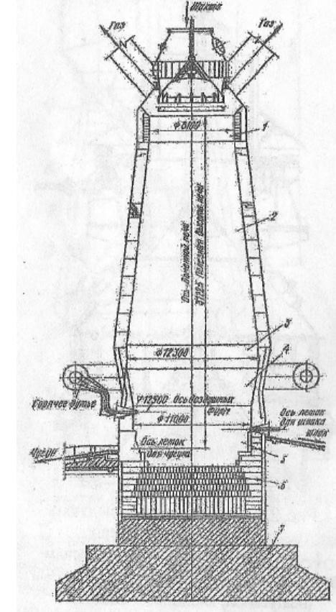

Доменная печь полезным объемом 2700 м3

1-колошник; 2- шахта; 3-распар; 4 – заплечики; 5- горн; 6 – лещадь; 7 - фундамент

Содержание отчета

Название лабораторной работы.

1. Цель работы.
2. Описать устройство доменной печи (см. рис.).

З. Кратко изложить конструкции загрузочных устройств, привести рисунки.

4. Сущность и продукты доменной плавки. 5. Описать устройство и работу воздухонагревателей.

Контрольные вопросы:

1. Из каких основных частей состоит доменная печь?
2. Каковы конструкции загрузочных устройств доменной печи?
3. В какой последовательности происходит восстановление оксидов железа?
4. Какие основные продукты доменной плавки и их применение? Каков химический состав передельного чугуна?
5. Каково назначение рудного двора и бункерной эстакады доменного цеха?

7. Как осуществляется подача шихты на колошник?

З. Каково устройство воздухонагревателя и как он работает?

ПРОИЗВОДСТВО СТАЛИ В КИСЛОРОДНЫХ КОНВЕРТЕРАХ

**Цель работы:** Изучить устройство кислородного конвертера, технологию ведения плавки в нем, состав и расположение оборудования современного конвертерного цеха

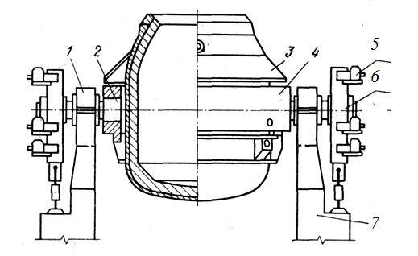

Кислородный конвертер:

1— опорный подшипник; 2 — цапфа; 3 — защитный кожух; 4 — опорное кольцо; 5 — навесной электродвигатель с редуктором; 6 — корпус ведомого колеса;7 — опорная станина

Содержание отчета

1. Название лабораторной работы.

2 Цель работы.

1. Описать устройство кислородного конвертера (см. рис.).
2. Изложить технологию ведения плавки в конвертере, корректировочные операции по исправлению плавки.
3. Состав современного конвертерного цеха, дать краткую характеристику основных отделений.

Контрольные вопросы:

1. Каковы технико-экономические преимущества кислородно-конвертерного способа выплавки стали?
2. Из каких основных элементов состоит конвертер?
3. Как устроена футеровка кислородного конвертера?
4. В чем заключается сущность кислородно-конвертерного процесса производства стали?
5. Какие шихтовые материалы используют при выплавке стали в конвертерах?
6. Из каких операций складывается процесс производства стали в конвертере?
7. Каковы корректировочные операции по исправлению плавки?
8. С помощью каких машин осуществляется технологический процесс выплавки?
9. Какие отделения входят в состав конвертерного цеха? 10. Из каких пролетов состоит главный корпус конвертерного цеха?

ПРОИЗВОДСТВО СТАЛИ В ДУГОВЫХ ЭЛЕКТРОПЕЧАХ

**Цель работы:** Изучить устройство дуговых электропечей, технологию выплавки стали в электрических печах, расположение оборудования и схему массопотоков в электросталеплавильных цехах.

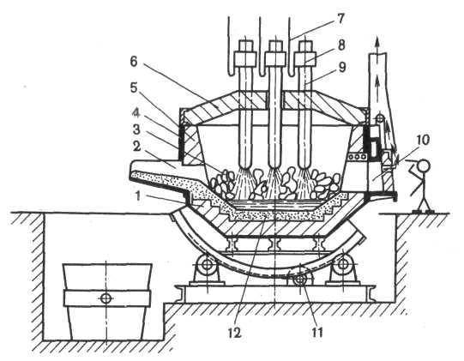

Схема дуговой электропечи:

1 – футеровка; 2 – желоб для выпуска стали; 3 – металлическая шихта; 4 – стальной кожух печи; 5 – стенка печи; 6 – свод печи; 7 – кабель; 8 – электрододержатель; 9 – электрод; 10 – рабочее окно печи; 11 – механизм наклона печи; 12 – под печи

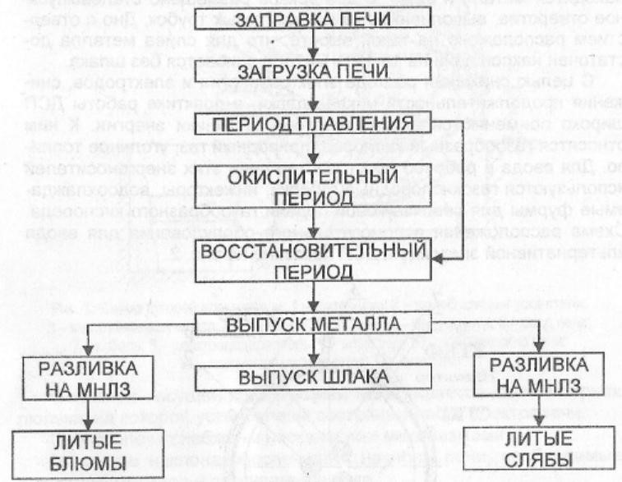

Схема технологического процесса производства стали в электродуговых печах

Содержание отчета

1. Название лабораторной работы.
2. Цель работы.
3. Описать устройство дуговой электропечи (см. рис.).
4. Изложить технологию ведения плавки в дуговой электропечи дать характеристику основных периодов плавки. 5. Состав современного электросталеплавильного цеха.

Контрольные вопросы

1. Каково устройство дуговой электропечи?
2. Какие существуют варианты проведения плавки в электропечах?
3. Какие материалы входят в шихту?
4. Из каких операций состоит процесс производства стали?
5. Каким образом происходит загрузка шихты в электропечь?
6. Назвать цель окислительного и восстановительного периодов плавки
7. Как удаляют вредные примеси из металла в процессе плавки стали в электропечах?
8. Как выполняют раскисление стали?

9.Как осуществляют выпуск продуктов плавки из печи?

1. Какова современная технология выплавки стали в большегрузных электропечах?
2. Какие альтернативные источники энергии используются?
3. Как предотвращается попадание в кош шлака при выпуске? 13. Из каких пролетов состоит современный электросталеплавильный цех?

МОДЕЛЬНО-ОПОЧНАЯ ОСНАСТКА ДЛЯ ПОЛУЧЕНИЯ РАЗОВОЙ ФОРМЫ

**Цель работы.** Изучение комплекта оснастки, необходимого для получения разовой формы.

Оборудование и инструменты:

1. модельный комплект:

* модельная плита;
* модель отливки;
* модель элементов литниковой системы и выпора;
* стержневой ящик.

2. Опоки и элементы их центрирования.

Выполнение работы

1. Ознакомиться с составом модельного комплекта, необходимого для получения разовой формы, используя информацию данных методических указаний и имеющиеся модели отливок, элементов литниковой системы, стержневые ящики, опоки и другие приспособления.
2. Рассказать состав модельного комплекта и ‚последовательность изготовления стержней для изготовления отливки, предложенной преподавателем. 3. Составить отчѐт.

Содержание отчета

1. Название лабораторной работы.
2. Цель работы.

2. Оборудование и инструмент.

1. Указать состав комплекта модельно-опочной оснастки, дать характеристику его элементов.
2. Описать последовательность разработки чертежа отливки с литейно-модельными указаниями и выполнить его.

Контрольные вопросы

1. Состав и назначение модельно-опочной оснастки.
2. В какой последовательности осуществляется разработка чертежа питейно-модельных указаний?
3. Чем отличается деталь от модели отливки?
4. Какие материалы используются для изготовления модельного комплекта?
5. Какова сущность конструирования стержневых ящиков? 6. Типы опок и материалы, из которых они выполняются.

ТЕХНОЛОГИЯ ИЗГОТОВЛЕНИЯ РАЗОВЫХ ФОРМ

**Цель работы:** Изучение методов ручной формовки.

Оборудование и инструменты:

* модельный комплект;
* модель полуформы;
* стержень;
* инструменты для формовки и отделки формы.

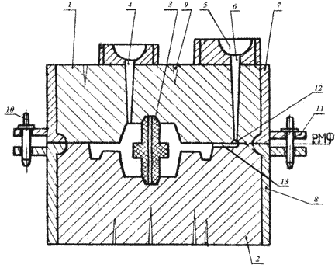

Литейная форма

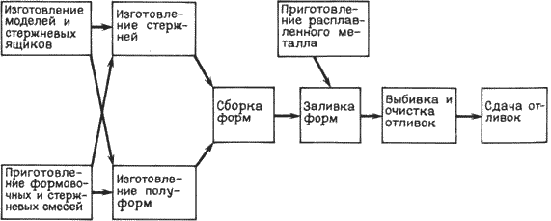

Схема технологического процесса изготовления отливок в песчаных формах Выполнение работы

1. Ознакомиться с инструментом и оборудованием для ручной формовки, используя данные методические указания, плакаты и имеющиеся оборудование и инструмент.
2. Изучить ручную формовку по разъемной и неразъемной моделям.
3. Рассказать последовательность изготовления предложенной преподавателем отливки. 4. Составить отчет.

Содержание отчета

1. Название лабораторной работы.
2. Цель работы.
3. Оборудование и инструмент.
4. Кратко изложить последовательность изготовления формы. Выполнить эскиз формы в сборе с указанием всех элементов формы.
5. Указать область применения ручной формовки при изготовлении песчано-глинистых форм.

Вопросы для контроля

1. Назовите виды формовочных смесей.
2. Чем отличаются стержневые смеси от формовочных?
3. Какие инструменты используются при изготовлении форм?
4. В какой последовательности выполняют технологические операции при формовке по разъемной модели в опоках? 5. В чем отличия формовок по неразъемной и разъемной моделям?

ДЕФЕКТЫ ОТЛИВОК, ПРИЧИНЫ ИХ ОБРАЗОВАНИЯ И МЕТОДЫ ИСПРАВЛЕНИЯ

**Цель работы.** Практическое изучение основных дефектов отливок, причин их возникновения и методов исправления.

**Принадлежности.** Образцы отливок с наружными дефектами.

Отливки подвергают контролю для определения их соответствия требованиям стандартов и технических условий. Проверяют химический состав сплава, структуру, размеры и геометрию отливок, механические свойства, устанавливают отсутствие поверхностных дефектов.

Дефекты можно разделить на две группы: неисправимые и исправимые. Неисправимые дефекты, обычно крупные по размерам, исправить невозможно или невыгодно. В этом случае отливку считают негодной для использования и переводят в разряд окончательного брака. Исправимые дефекты, обычно мелкие, экономически целесообразно подвергать исправлению.

Выполнение работы

1. Ознакомиться с образцами основных дефектов отливок.
2. Определить возможные причины возникновения каждого дефекта. 3. Составить отчет.

Содержание отчета

1. Название лабораторной работы.
2. Цель работы.
3. Описать основные виды дефектов отливок, причины их возникновения.
4. Охарактеризовать методы обнаружения дефектов. 5. Указать методы исправления дефектов.

Контрольные вопросы

1. На какие группы делятся дефекты отливок?
2. Как предупредить газовые раковины?
3. Причины возникновения газовой и усадочной пористости.
4. Виды трещин и меры по их предупреждению.
5. Меры предупреждения пригара.
6. Причины возникновения заливов.
7. Каковы меры по борьбе с размывами?
8. Причины образования перекоса.
9. Как предупредить коробление?
10. Какова сущность люминесцентного метода обнаружения дефектов?
11. Когда применяют магнитную дефектоскопию?
12. Какими методами определяют внутренние дефекты отливок?
13. Как исправляют коробление отливок?
14. Какова сущность исправления дефектов сваркой? 15. Как устраняют пористость отливок?

ОПРЕДЕЛЕНИЕ ПАРАМЕТРОВ ОЧАГА ДЕФОРМАЦИИ ПРИ ПРОКАТКЕ

**Цель работы:** Изучение основных узлов и принципов действия лабораторного стана, прокатка металла (свинца), моделирующая прокатку стали, определение параметров очага деформации и их изменение в процессе прокатки.

Инструменты и материалы:

* + свинцовые образцы;
  + металлическая линейка;
  + штангенциркуль;
  + керн;
  + молоток.

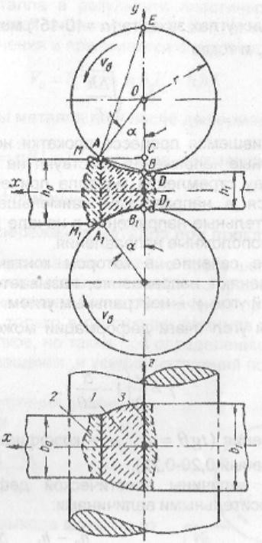

Очаг деформации при продольной прокатке

1 – контактная зона деформации; внеконтактные зоны деформации

Результаты экспериментов и расчетов параметров очага деформации

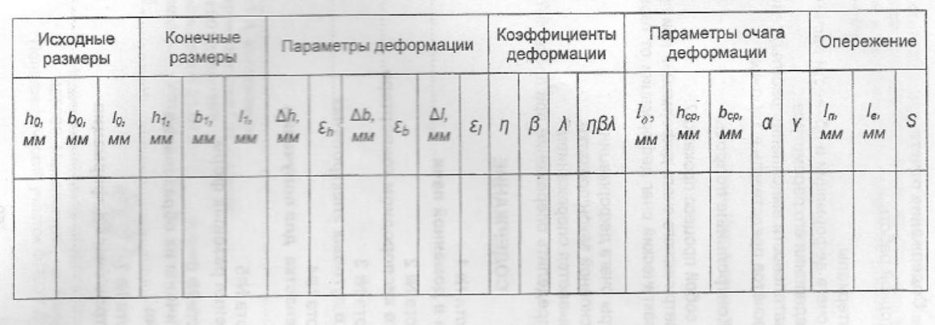

ХАРАКТЕРИСТИКА ЛАБОРАТОРНОГО СТАНА ДУО «130»

Одноклетьевой лабораторный стан предназначен для прокатки образцов из мягких металлов с целью изучения и определения геометрических, кинематических и энергосиловых параметров процесса прокатки.

Оборудование стана включает двухвалковую нереверсивную клеть с винтовым нажимным механизмом, шпиндели карданного типа, шестеренную клеть, коренную муфту, двухступенчатый цилиндрический редуктор, моторную муфту и асинхронный двигатель.

**Техническая характеристика стана**

Тип стана – двухвалковый нереверсивный 130

|  |  |
| --- | --- |
| Мощность двигателя, кВт | 4 |
| Частота вращения двигателя, об/мин | 30 |
| Материал прокатываемых полос - | свинец |
| Ширина прокатываемых полос, мм | 150 |
| Диаметр валков, мм | 130 |
| Скорость прокатки, м/с | 0,2 |

Прокатка свинца при комнатной температуре моделирует горячую прокатку стали при температуре около 1000°С.

Выполнение работы

1. Перед прокаткой на стане свинцовых образцов необходимо в трѐх сечениях его измерить толщину и ширину с точностью до +– 0,1 мм.
2. Нанести риски или керновые отпечатки на поверхность образца. Расстояние между рисками 100 мм.
3. Данные образца занести в таблицу.
4. После прокатки образца (один проход) вновь произвести замеры толщины ширины образца, расстояния между рисками и между отпечатками валков на поверхности образца.
5. Данные замеров также занести в таблицу. 6. Произвести расчѐты параметров очага деформации.

Содержание отчета

1. Название лабораторной работы.
2. Цель работы.
3. Инструменты и материалы.
4. Выполнить схему очага деформации и привести расчѐтные формулы для определения его параметров.
5. Описать последовательности выполнения работы, результаты измерений и расчѐтов представить в таблице.

Контрольные вопросы

1. Что представляет собой процесс прокатки?
2. Определение геометрического очага деформации при прокатке.
3. Чем отличается фактический очаг деформации от геометрического? 4. Назовите параметры очага деформации.

1. Сформулируйте основной закон прокатки.
2. Какое явление называется опережением? 7. Как практически определить опережение при прокатке?

ПРИЛОЖЕНИЕ 2

Компетенция ПК 15 формируется в процессе освоения образовательной программы.

а) Планируемые результаты обучения и оценочные средства для проведения промежуточной аттестации:

|  |  |  |
| --- | --- | --- |
| Структурный элемент компетенции | Планируемые результаты обучения | Оценочные средства |
| ПК-15 умеет выбирать основные и вспомогательные материалы, способы реализации технологических процессов, применять прогрессивные методы эксплуатации технологического оборудования при изготовлении технологических машин | | |
| Знать | основные технологические процессы получения изделий и используемое оборудование; влияние режимов технологических процессов на качество изготовления деталей машин | 1. Шихтовые материалы доменной плавки, их характеристика, требования к ним 2. Дробление, измельчение и сортировка, их назначение, характеристика и оборудование.  3. Обогащение железорудного сырья, его сущность, основные виды обогащения. 4. Агломерация железных руд. Шихтовые материалы, их подготовка, сущность процесса. Устройство агломашины.   1. Производство окатышей. Шихтовые материалы, сущность процесса. Устройство обжиговых машин. 2. Сущность доменного производства. Физико-химические процессы, происходящие в доменной печи. Продукты доменной плавки, их характеристика и применение. 3. Устройство доменной печи, принцип их работы. 4. Подача воздушного дутья в доменную печь, его нагрев. Устройство воздухонагревателей. 5. Основные методы повышения производительности (интенсификации) доменных печей, их характеристика. |
|  |  | 1. Шихтовые материалы, используемые в сталеплавильных процессах. Их характеристика. 2. Устройство кислородного конвертера, принцип его работы. 3. Сущность и ход процесса производства стали в кислородном конвертере. 4. Устройство дуговой электропечи, принцип ее работы. 5. Технология ведения плавки в дуговой электропечи. Методы интенсификации электросталеплавильного процесса. 6. Непрерывная разливка стали, технология, оборудование. 7. Строение стального слитка, процесс кристаллизации слитка в изложницы. 8. Литейные свойства сплавов – жидкотекучесть, усадка, их характеристика. 18. Модельный комплект для получения отливок в песчаных формах, его характеристика. 9. Формовочные и стержневые смеси, их состав и требования, предъявляемые к ним. 10. Последовательность изготовления литейных форм при ручной формовке, их заливка, охлаждение, выбивка и очистка отливок. 11. Изготовление отливок по выплавляемым моделям, технологическая последовательность, достоинства способа. 12. Сущность способа литья в оболочковые формы, достоинства и недостатки, области применения. 13. Сущность способа литья в кокили, технологические особенности, достоинства и недостатки, области применения. 14. Сущность способа литья под давлением, устройство машин, достоинства и недостатки, области применения. 15. Сущность процесса изготовления отливок центробежным литьем, устройство машин, достоинства и недостатки, области применения. 16. Сущность обработки металлов давлением, классификация процессов. 17. Влияние обработки давлением на структуру и свойства металла. Сущность процессов упрочнения (наклепа) и рекристаллизации. |
|  |  | 1. Сущность процесса прокатки. Устройство прокатного стана. 2. Очаг деформации, его геометрические характеристики. Основной закон прокатки. 3. Виды продукции прокатного производства. Профили сортового проката. Рабочие валки сортовых и листовых станов. 4. Классификация прокатных станов по назначению и по расположению рабочих клетей. 5. Классификация рабочих клетей прокатных станов по числу и расположению валков. 6. Сущность процесса свободной ковки, основные операции, их особенности и назначение, используемое оборудование. 7. Сущность процесса горячей объемной штамповки, достоинства и недостатки, области его применения. Типы штампов. 8. Сущность процессов холодной листовой и объемной штамповки, достоинства и недостатки, рациональные области их применения. Типы штампов. 9. Сущность процесса волочения и области его применения. Типы волочильных станов. 10. Сущность процесса прессования, области его применения. Оборудование, применяемое при прессовании. |
| Уметь | разрабатывать технологические процессы получения изделий; применять методы стандартных испытаний по определению физико-механических свойств и технологических показателей используемых материалов и готовых изделий | 1. Определить параметры очага деформации при прокатке. 2. Выполнить оценку образования кристаллов при кристаллизации слитка спокойной стали. 3. Разработать технологию изготовления отливки в песчано-разовой форме. 4. Разработать технологию изготовления сварного шва при сварке конструкционной стали. 5. Составить виды дефектов отливки в песчанно-разовой форме. 6. Обработка деталей на токарных станках. 7. Обработка деталей на фрезерных станках. |
| Владеть | опытом применения методики разработки технологических процессов изготовления, ремонта и механической обработки деталей | 1. Металлические материалы в машиностроении. 2. Производство чугуна в доменной печи. 3. Производство стали в кислородном конвертере. 4. Производство стали в электрических дуговых печах. 5. Производство отливки в песчано-разовых формах. 6. Определение параметров очага деформации при прокатке. 7. Сортамент прокатной продукции. |

б) Порядок проведения промежуточной аттестации, показатели и критерии оценивания:

Текущий контроль предполагает оценку работы студентов на лабораторных занятиях. Допуском к промежуточной аттестации является выполнение и защита лабораторных работ, задач, проверочных тестов.

Промежуточная аттестация по дисциплине «Технология конструкционных материалов» включает теоретические вопросы, позволяющие оценить уровень усвоения обучающимися знаний, и практические задания, выявляющие степень сформированности умений и владений, проводится в форме экзамена.

Экзамен по данной дисциплине проводится в устной форме по экзаменационным билетам, каждый из которых включает 2 теоретических вопроса и одно практическое задание.

**Показатели и критерии оценивания экзамена:**

– на оценку **«отлично»** (5 баллов) – обучающийся демонстрирует высокий уровень сформированности компетенций, всестороннее, систематическое и глубокое знание учебного материала, свободно выполняет практические задания, свободно оперирует знаниями, умениями, применяет их в ситуациях повышенной сложности.

– на оценку **«хорошо»** (4 балла) – обучающийся демонстрирует средний уровень сформированности компетенций: основные знания, умения освоены, но допускаются незначительные ошибки, неточности, затруднения при аналитических операциях, переносе знаний и умений на новые, нестандартные ситуации.

– на оценку **«удовлетворительно»** (3 балла) – обучающийся демонстрирует пороговый уровень сформированности компетенций: в ходе контрольных мероприятий допускаются ошибки, проявляется отсутствие отдельных знаний, умений, навыков, обучающийся испытывает значительные затруднения при оперировании знаниями и умениями при их переносе на новые ситуации.

– на оценку **«неудовлетворительно»** (2 балла) – обучающийся демонстрирует знания не более 20% теоретического материала, допускает существенные ошибки, не может показать интеллектуальные навыки решения простых задач.

– на оценку **«неудовлетворительно»** (1 балл) – обучающийся не может показать знания на уровне воспроизведения и объяснения информации, не может показать интеллектуальные навыки решения простых задач.